COMMUNIQUÉ DE PRESSE
[16/06/2022]

Dacia AR : L’Application de rÉalitÉ augmentÉé MALINE ET UTILE

- Dacia lance Dacia AR, l’application de réalité augmentée utile à tous
- Dacia AR, pour découvrir le nouveau visage des véhicules Dacia
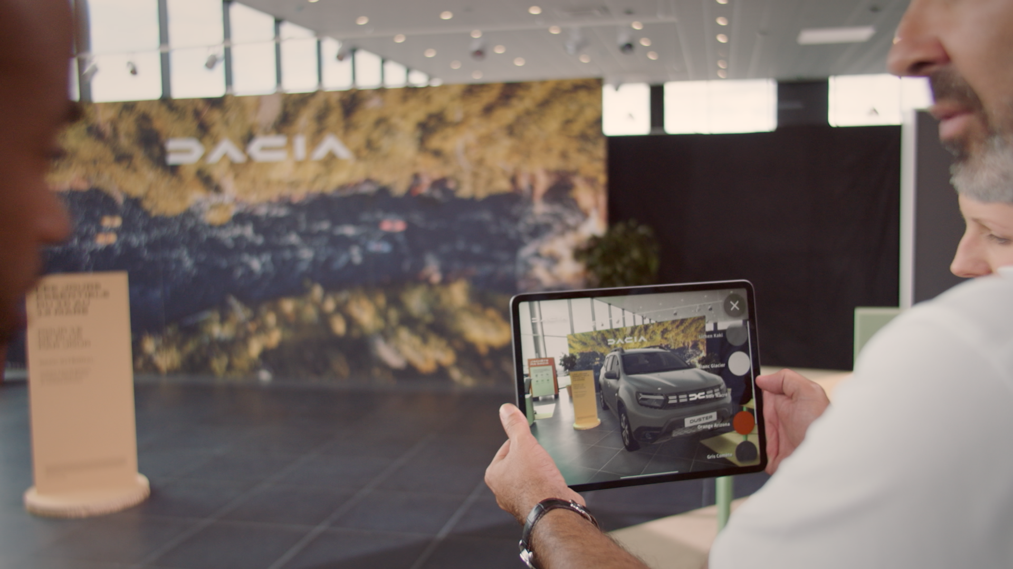
DACIA AR, la RÉALITÉ AUGMENTÉE utile À TOUS
Nouvelles couleurs, nouveau logo et nouvel emblème Dacia Link ... Depuis ce matin, les véhicules arborent fièrement la nouvelle identité visuelle de la marque sur l’ensemble des sites web Dacia en Europe, de même que sur les supports commerciaux et publicitaires.

Si les clients européens peuvent déjà découvrir et configurer le modèle de leur choix, il leur faudra patienter jusqu’en octobre pour voir les véhicules. D’abord au Mondial de l’Auto à Paris, puis dans la foulée dans le réseau Dacia.

Une nouvelle fois maline, la marque Dacia lance une application de réalité augmentée pour smartphones et tablettes : Dacia AR.

Simple, ludique et moderne, Dacia AR permet de voir les véhicules n’importe où, jusqu’à l’échelle 1, et même d’y entrer.

Dans son garage, sur un parking, dans la rue... il suffit de placer le véhicule dans l’environnement réel de son choix. S’en approcher, en faire le tour, aller à l’intérieur, zoomer sur un détail, tout est possible !

Le réseau pourra quant à lui l’utiliser pour montrer les véhicules de manière inédite, en complément des outils existants. Dacia AR se révèlera également utile lorsqu’un concessionnaire souhaitera présenter à un client un modèle qu’il n’aurait pas dans son showroom. Tous les modèles sont disponibles dans Dacia AR, et dans tous les coloris.

L’application est gratuite et disponible sur App Store et Google Play. Elle ne nécessite aucun autre équipement que son smartphone ou sa tablette. Dacia se digitalise pour être toujours plus accessible.

DACIA AR, POUR DÉCOUVRIR LE NOUVEAU ViSAGE DES VÉHICULES DACIA
Dès maintenant, Dacia AR permet de voir plus en détails la gamme Dacia parée de sa nouvelle identité visuelle, et notamment de découvrir les nouveaux équipements qui font leur arrivée, notamment sur Duster :
- nouvelle forme des aérateurs pour les véhicules avec volant à gauche
- premier véhicule Dacia à être équipé de rétroviseurs extérieurs rabattables électriquement
- allumage automatique des essuie-glaces

Avec l’arrivée de la nouvelle identité visuelle, Media Nav et Media Display se mettent au diapason et la mise à jour de la cartographie de navigation est désormais gratuite trois ans (contre trois mois précédemment).

Enfin, Dacia revoit le nom de ses niveaux de finition. Selon les modèles et les pays, la gamme peut compter jusqu’à quatre niveaux :
- Access et/ou Essential pour les versions les plus abordables
- Expression, pour le cœur de gamme
- Journey, pour les versions les plus équipées

Ces nouvelles appellations sont fidèles à l’ADN de Dacia qui propose toujours le meilleur rapport valeur/prix quel que soit le niveau de finition.
Avec sa nouvelle identité visuelle, sa gamme 100 % renouvelée et sa nouvelle application de réalité augmentée, Dacia ne cesse de se réinventer pour continuer d’accroître son attractivité.

TÉLÉCHARGER DACIA AR (App Store / Google Play)

bit.ly/DaciaAR ou

À PROPOS DE DACIA
Née en 1968 puis relancée par Renault Group en 2004 dans toute l'Europe et les pays du bassin méditerranéen, Dacia a toujours proposé des voitures offrant le meilleur rapport valeur / prix, en redéfinissant constamment ce qui est essentiel.
Marque disruptive, Dacia conçoit des véhicules simples, polyvalents, fiables et en phase avec le style de vie des clients. Les modèles Dacia sont devenus des références sur le marché : Logan, la voiture neuve au prix de l'occasion ; Sandero, la voiture la plus vendue aux particuliers européens chaque année depuis 2017 ; Duster, le SUV le plus vendu aux particuliers en Europe depuis 2018 ; Spring, la championne de la mobilité électrique accessible ; Jogger le véhicule familial polyvalent de segment C.
Présente dans 44 pays, Dacia a vendu plus de 7,5 millions de véhicules depuis 2004.
A fin 2021, la marque Dacia s’est positionnée en Belgique à la 13ème place du marché VP+VU avec 15.240 immatriculations. La marque place deux modèles dans le top 10 des voitures les plus populaires du marché des véhicules particuliers: Dacia Sandero 6ème et Dacia Duster 10ème. Sur le marché des ventes aux particuliers, Dacia a confirmé sa cinquième position avec une part de marché de 6% grâce au succès de la troisième génération de Sandero et du SUV Dacia Duster.
Commercialisé en janvier 2021, Nouvelle Sandero occupe confortablement la première place des ventes aux particuliers, tout segments confondus. Par ailleurs, Dacia Duster est le premier SUV du segment C vendu aux particuliers.

